Nombre y Apellido del autor: Gramaglia, Paola
DNI: 18412942
e-mail/ teléfono: paolagramaglia@yahoo.com.ar, Tel. 0351-4818295
Institución de procedencia: CIFFYH-SECYT
13. Intelectuales y pensamiento latinoamericano.
Palabras claves: Democracia, discursividad, Latinoamérica, sujeto, filosofía.
Título de la ponencia:
La perspectiva filosófica de Roig y la constante invención de la democracia
Arturo Roig es uno de los hacedores centrales en la construcción de una filosofía latinoamericana pensada desde un horizonte emancipatorio. Para ello consuma una crítica implacable al ontologicismo que presentan las lecciones de filosofía de la historia de Hegel, las cuales se definen como una totalidad cerrada propia de la modernidad filosófica que sustenta y que experimentó en forma violenta América Latina.
Desde esta crítica a la filosofía como totalidad moderna, el autor, re-inscribe una filosofía como filosofía latinoamericana y lo hace desde una teoría del lenguaje como comunicación. Esta perspectiva implica al mismo tiempo: construir las condiciones de posibilidad de una ampliación metodológica para una historia de las ideas latinoamericana y definir el “a priori antropológico” como agente emancipador en la invención democrática.
Teniendo presente estas consideraciones, trabajo puntualmente en “el giro lingüístico” propuesto por el autor, ya que considero clave su distinción en las lecturas críticas a la filosofía de la modernidad, incluidas en éstas las propias formulaciones desde las eticidades dusselianas. Es decir, me interesa marcar la relevancia epistémica que configura la lectura de Voloshinov por parte de Roig, ya que, dicha lectura proporciona herramientas conceptuales que permiten concebir el estudio de las ideologías como discursos en sus “cualidades sociales” y amplia nuestras perspectivas actuales en el tratamiento epistémico de una filosofía latinoamericana.
Arturo Roig, ha sido de ese tipo de intelectuales comprometidos, que en ningún momento de su vida dejó de escribir, ni pensar desde América Latina, desde una toma de posición “…es decir, de voluntad, sin la cual ese ejercicio no tendría sentido” perspectiva que considera a ese pensar “nosotros mismos como valiosos” y lo ha entendido en el sentido práctico como un “a priori-antropológico”
Fruto provechoso de su exilio en el Ecuador es el Programa de investigación de las ideas en América Latina que define a las ideas en sus relaciones inescindibles con el plexo de conexiones sociales como el sistema de relaciones ad extra. Este programa es el que tomará como propio la UNESCO en 1974 y que a continuación reproduzco en alguna de sus partes más relevantes relativas a la relevancia del autor en esta cuestión epistémica.

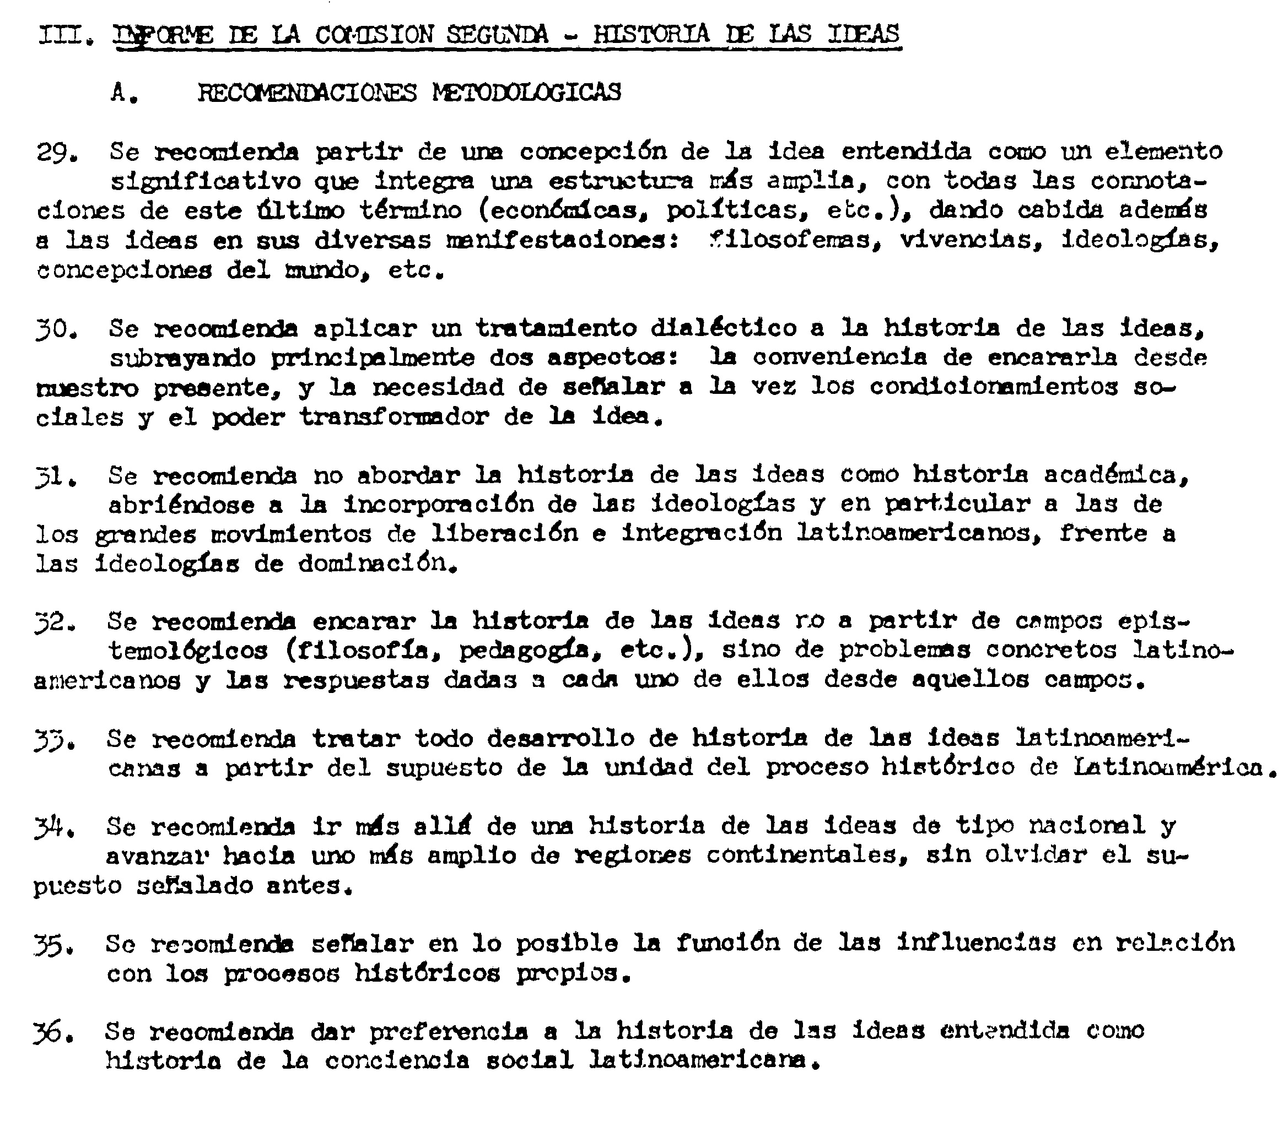
Si bien Roig flirteó con el marxismo, no es menos acertado decir que no era parte de sus filas ortodoxas y mecanicistas. Más bien estaba interesado en darle impulso a una forma de concebir las ideas latinoamericanas con perspectiva humanista, haciendo el esfuerzo de ampliar el canon de la tradicional historia de las ideas y su comprensión mecánica de “reflejo”.
Para Roig es claro que las ideas se definen en su función social, es decir, se constituyen como tales en la red de conexiones que se establece en el entramado social y que resultan inescindibles de la mediación discursiva en la que se define el sentido de lo histórico. “Lógicamente que estamos refiriéndonos a textos que muestran un tipo de discurso al que consideramos como lanzamiento y relanzamiento de una problemática que es afirmación de un sujeto, que se identifica históricamente en relación con un medio histórico, social, cultural y geográfico, al que denominamos “latinoamericano”.
En el tratamiento de las claves de su obra tal como lo desarrollo en este trabajo, pueden considerarse tres textos nodales, que además poseen recientes re-ediciones Teoría y crítica del pensamiento latinoamericano (1981, 2009); Rostro y filosofía de América Latina (1993, 2011); y Ética del poder y moralidad de la protesta (2002).
Retomando la cuestión, creo que es a partir de lo que Estela Fernández ha llamado “giro lingüístico” que Roig puede determinar que las ideas están configuradas en las relaciones múltiples y contaminadas del entramado conflictivo de lo social y que es posible leerlas desde una teoría del discurso entendido como relaciones de comunicación. Es decir, se trata de textualidades concebidas como sostenía Voloshinov:
“Observada desde el ángulo que nos concierne, la esencia de este problema se reduce al modo como la existencia real (la base) determina el signo y al modo como el signo refleja y refracta la existencia en su proceso generativo.
Las propiedades de la palabra en cuanto signo ideológico (propiedades consideradas en el capítulo anterior) hacen de la palabra el material más adecuado para examinar todo el problema en sus términos básicos. Lo que importa de la palabra a este respecto no es tanto su pureza sígnica cuanto su ubicuidad social. La palabra está involucrada prácticamente en todos y en cada uno de los actos o contactos entre la gente: en la colaboración en el trabajo, en las discusiones de ideas, en los contactos casuales de la vida cotidiana, en las relaciones políticas, etcétera. Incontables hilos ideológicos atraviesan todas las áreas del intercambio social y registran su influencia en la palabra. Ella, por lo tanto, es el índice más sensible de los cambios sociales, y hasta de los cambios que no han logrado aún el status de una nueva cualidad ideológica, y no han generado aún nuevas formas ideológicas plenamente maduras. La palabra tiene la capacidad de registrar todas las delicadas fases transitorias y momentáneas del cambio social”.
Se trata del entramado en el que la conflictividad social inscribe las distintas posiciones que configuran el sentido de la historicidad en su mediación discursiva. Para ello describe la circularidad cerrada del discurso como comunicación que planteó Yakobson en emisor-mensaje-receptor. Habría que tener presente que Roig hace equivaler el mensaje-discursivo con el relato de una filosofía de la historia, en este caso, el de la totalidad moderna. Es entonces que propone salirse de esa circularidad discursiva y en primer lugar señala la eficiencia del momento pre-dialéctico de construcción de ese discurso.
“La historiografía y con ella la filosofía de la historia, en particular las organizadas por el siglo XIX europeo, son a mi juicio una prueba de lo dicho debido a aquel momento no-dialéctico que antecede al momento dialéctico discursivo y que responde a los presupuestos axiológicos que constituyen la estructura profunda del mismo.”
En segundo lugar, propone señalar los sujetos aludidos y eludidos de ese mismo discurso por el sujeto emisor, es decir el mismo que es excluido de la circularidad del mensaje. “Se trata de una especie de anti-sujeto que se presenta como un verdadero peligro, potencial o real, para la circularidad del mensaje establecido”
Hallar esta exclusión como una ruptura del mensaje circular filosófico-político resulta relevante, ya que implica comprender desde esta perspectiva la imposibilidad de sutura, la misma que nos proporciona la irrupción de nuevos discursos. A mi juicio, este es uno de los tópicos aún no explorados suficientemente en la perspectiva epistémica elegida por el autor, la misma que nos concedería ponernos en diálogo con otras teorías que trabajan en las formas del discurso social-político como Ernesto Laclau.
Para Roig es claro que las formas de los signos están condicionadas ante todo por la organización social de los participantes involucrados y también por las condiciones inmediatas de su interacción: “La existencia reflejada en el signo no solo es reflejada sino refractada. ¿Cómo se determina esta refracción de la existencia en el signo ideológico? Por la intersección de intereses sociales orientados en distinto sentido dentro de la misma comunidad de signos, es decir, por la lucha de clases.”
En este sentido el concepto de sistema discursivo “abierto” o “imposible de suturar” resultan vitales para atacar vigorosamente tanto la noción de conciencia individual como la de reificación del lenguaje por un sistema objetivo. Al mismo tiempo, esta operación teórica se desliga de las fundamentaciones ontologizantes y esencialistas reificadas en las que se piensa América Latina.
En la misma dirección que los lingüistas rusos, sostiene que las palabras son “un índice de cambios sociales” y (de manera polémica para el marxismo soviético y para las lecturas clásicas marxistas latinoamericanas), dado que la “clase no coincide con la comunidad significa […] diferentes clases usarán un único y mismo lenguaje” de modo que:
“La clase no coincide con la comunidad de signos, es decir, con la comunidad, constituida por la totalidad de usuarios del mismo conjunto de signos para la comunicación ideológica. Varias clases diferentes usan la misma lengua. Como resultado, en cada signo ideológico se intersectan acentos con distinta orientación. El signo se convierte en la arena de la lucha de clases.”

Esta concepción dialógica del lenguaje en la que tenía como objeto “la situación particular del enunciado y su destinatario” dentro de los “pequeños géneros del discurso” le permitió a Roig concebir que las ideas que se construían en América Latina eran los signos que poseen una “multiacentualidad social”, dado que son objeto de una constante apropiación para diferentes propósitos. Aún cuando la cualidad dialógica intrínseca del signo sale a relucir abiertamente sólo en épocas de crisis sociales o de cambios revolucionarios, tal como define los momentos de ruptura en su teoría del discurso, en este punto se refiere a los momentos de re-comienzos de la historia de América. No está pensada en un progreso lineal, sino más bien, como constantes comienzos y re-comienzos en el que se inscriben momentos rupturales como acontecimientos políticos emancipatorios.
“Aquellos “momentos” tienen todos que ver de modo directo con un ejercicio intelectual y a su vez una toma de posición, es decir, de voluntad, sin el cual aquel ejercicio no tendría sentido. Nos referimos a la existencia de un sujeto que habla a sí mismo-y no como mero sujeto individual, por cierto- y se valora a sí mismo y tiene como cuestión de pesa ocuparse de sus cosas,[…] [..] hay momentos, comienzos y re-comienzos de un filosofar que muestran el ejercicio vivo de ese a-priori y cuya historiografía si aún está por hacerse, estamos ya sin embargo cerca de tenerla a la vista, por lo menos en sus lineamientos generales.”
De esta manera, la teoría del discurso de Roig se presenta aún más potente si se la piensa en relación a la heterogeneidad de legados, al asumir la comprensión de lo social como un entramado conflictivo siempre dinámico y en apertura, precisamente, en lo que tienen de más propio como momento de lo político.
El “giro lingüístico” que propone reconoce en cierta manera, los inconvenientes teóricos que una perspectiva autorreferencial presenta, pero postula un sujeto que constituye el sentido de la organización textual y su relación con la “realidad” a través de las mediaciones del lenguaje. Por ello, lejos de concebirse como un entramado posmoderno, más bien, presenta la tensión en el agente de su propia historia que opera en forma axiológica al “ponernos a nosotros mismos como valiosos” en relación a una totalidad, siempre en un conflicto de posiciones.
Es precisamente, en ese territorio en lucha por el sentido en el que el peso de lo simbólico de la cultura cobra significación y en el cual es posible rastrear las relaciones entre el conjunto de ideas, creencias y valores dominantes. Al mismo tiempo se refracta en la violencia colonial en los intersticios de la historicidad cotidiana. Es en este espacio de lo simbólico dónde se reconstruye la forma cultura y en los que se describe el contexto desde el cual el emisor tiene un público y una retórica. Esto es para Roig la cultura es precisamente el trabajo de la escritura que representa la lucha por el sentido.
En este registro, en el cual se aceptan los desajustes como constitutivos de la cultura, es que considero se encuentra el modo de construir esa Historia de las Ideas Latinoamericana. Es una forma de cuestionar las definiciones que se sostienen en las relaciones entre “centro” y “periferia” en los términos de “original” y “copia” para sostener en cambio, una formulación de la escritura propia que se escapa en los intersticios de la historia.
La cuestión entonces, ya no se trata de argumentar la necesidad de la condición periférica de Latinoamérica como deficiencia, en los términos de carencia, sino más bien, como de formulación propia, como “escritura”, o como las ideas propias de un filosofar latinoamericano. Entiendo que Roig realiza con estos elementos un aporte central al legado latinoamericanista al quebrar el concepto de “influencia” y sus implicancias, para dar lugar al de “escritura”. Se trata de un terreno inestable, de un trabajo sobre un legado del que se participa y, al mismo tiempo, se lo violenta permanentemente señalando aquellos desajustes “locales” como constitutivos de su mismo concepto.
De esta manera, la historia de las ideas latinoamericanas
“[…] podría quedar justificada por esta vía en cuanto podría ser definida-frente al concepto más o menos tradicional de historia de la filosofía-como una historia de todas las formas de objetivación en las que se han puesto en ejercicio actitudes críticas. Lógicamente no estoy hablando de una crítica de las estructuras formales de la razón, sino de las estructuras históricas que adopta el discurso filosófico”.
El aporte capital de Arturo Roig para una filosofía latinoamericana es que diluye la ontología fundante para ofrecernos en su lugar la dimensión sobredeterminada de lo discursivo. Esto quiere decir que se trata de ideas, conceptos, imágenes, creencias, valores, sensibilidades, “hechos de discurso”, representaciones; no de la `realidad´, he ahí la importancia del llamado giro lingüístico producido.
“[...] la totalidad, actual o posible de las manifestaciones discursivas de una comunidad humana concreta, no plenamente consciente para dicha comunidad como consecuencia de las relaciones conflictivas de base, pero que el investigador puede y debe tratar de alcanzar.”
Es precisamente, considerando esta riqueza compleja de la matriz teórica roigeana, que nos permite re-pensar las “condiciones materiales” que se necesitan para una historia de las ideas íntimamente vinculada con los complejos procesos sociales de América Latina y configurar horizontes de sentido en el que los sujetos políticos latinoamericanos se presenten como agentes de sus propias emancipaciones.

Bibliografía

Fernández Nadal, Estela (2012), “Arturo Andrés Roig: maestro y pedagogo, historiador y filósofo de las ideas”, en Boletín Electrónico de FADIUNC, N°173, Asociación de Docentes e Investigadores de la UNCuyo, Mendoza.
Gramaglia, Paola (2007), “La historia de las ideas latinoamericanas y el “autoritario discurso de la realidad”, en Pensares y quehaceres. Revista de políticas de la filosofía, Vol.5, N°4, Asociación Iberoamericana de Filosofía Política. Sociedad de estudios culturales de nuestra América. SECNA, México.
____________ (2008), Democracia radicalizada y lo político en Ernesto Laclau. Jorge Sarmiento/Universitas. Córdoba.
___________ (2012), “El legado de Roig en la Historia de las ideas latinoamericanas”, en Revista El OJO MOCHO, Revista de Crítica, Política y Cultura. Las vueltas del sujeto, Vol. 2-3, N°2-3, Buenos Aires.
___________ (2012), “El legado de Roig re-visitado desde los intersticios de lo político”, en Utopía y Praxis Latinoamericana, Vol. 17, N°59, Universidad del Zulia, Maracaibo-Venezuela,Disponible en http://www.redalic.org/articulo.oa?id=27925537006.
Guldberg Cerutti, Horacio (2012), “Para continuar la antropofagia de un Calibán”, en Utopía y praxis latinoamericana. Revista Internacional de Filosofía Iberoamericana y Teoría Social, Vol. 17, N°59, CESA-FACES- Universidad de Zulia, Maracaibo-Venezuela.
Laclau, Ernesto (1996), Emancipación y diferencia, Ariel, Buenos Aires.
Palti, Elias (2000), El problema de las ` ideas fuera de lugar` revisitado. Más allá de la `historia de las ideas`, CCYDEL, UNAM, México.
Quijano, A (1992), “Colonialidad y modernidad/racionalidad”, en Perú Indígena, Vol. 13, N°29, FLACSO, Lima- Perú.
________ (2000), “Colonialidad del poder, eurocentrismo y América Latina”, en La colonialidad del saber: eurocentrismo y ciencias sociales. Perspectivas Latinoamericana, Lander, Edgardo (comp.), CLACSO, Buenos Aires.
Ristra, Dora (2010), (Comp.), Desarrollo del lenguaje y didáctica de las lenguas, Miño y Dávila, Buenos Aires.
Roig, Arturo (1971), “Acerca del comienzo de la filosofía Americana”, en Revista de la Universidad de México, Vol.XXV, N°8, UNAM, México.
_________ (1981), Teoría y Crítica del pensamiento latinoamericano, F.C.E.
_________ (1993), Rostro y filosofía de América Latina, EDIUNC, Mendoza.
_________ (1995), “Consideraciones sobre la metodología de la Historia de las Ideas”, en Pensar desde América, Picotti, Diana (comp.), Catálogos, Buenos Aires.
_________ (2002), Ética del poder y moralidad de la protesta, EDIUNC, Mendoza.
Schutte, Ofelia (1993), “De la conciencia para sí a la solidaridad latinoamericana: reflexiones sobre el pensamiento teórico de Arturo Andrés Roig”, en Roig, Arturo (1993), Rostro y Filosofía de América Latina, EDIUNC, Mendoza.
Terán, Oscar (2005), “Algunas cosas que aprendí acerca de la historia intelectual”, en El Pensamiento latinoamericano en la Universidad, Cristina Liendo-Paola Gramaglia, et. al., Narvaja. Córdoba
Voloshinov, Valentín (1976), El signo ideológico y la filosofía del lenguaje, Nueva Edición, Buenos Aires.

Véase Roig, Arturo (1993).
Para un estudio más detallado de los alcances del concepto de democracia Véase Gramaglia, Paola (2008).
Para una perspectiva crítica a la modernidad de Dussel ver mi trabajo de Tesis de Doctorado (2013), La encrucijada de la ética y la política en la filosofía de la liberación. Investigación sobre la concepción del sujeto ético en Dussel, Biblioteca de FFYH colección Tesis Doctorado.
Para un trabajo exhaustivo del tratamiento de Voloshinov en el que se lo recupera de la larga tradición que lo perdía en la definición de “los rusos” en relación a la propuesta de Roig pero con diferentes conclusiones, véase el texto de Guldberg- Cerutti del año 2012, consignado en la bibliografía. Para un tratamiento profundo de la influencia de Voloshinov en la teoría del lenguaje, Véase la compilación de Dora Riestra.
Véase Roig, Arturo (1993), P 164.
Véase para un tratamiento detallado de la Historia de las ideas y la historia intelectual, Gramaglia, Paola (2007).
Uno de los principales problemas del marxismo, es el de la relación entre las bases y superestructuras, y se encuentra estrechamente relacionado con las cuestiones de la filosofía del lenguaje. Esta determinación causal que se plantea como respuesta a la problemática es correcta pero demasiado general, no debe ser entendida como algo mecánico. Debe ser considerado un problema complejo pensado a través del lenguaje. Entonces se pregunta cómo la base (la existencia real) determina al signo y cómo éste refleja y refracta la existencia en su proceso generativo. La palabra es el indicador más sensible de las transformaciones sociales. La ideología social se manifiesta en el exterior, en la palabra, en la acción. Véase Voloshinov, Valentín (1976).
Véase Roig, Arturo (1993), P 165.
Véase Voloshinov, Valentín (1976), P 31.
Véase Roig, Arturo (1981), P 177.
Ibídem, P 178.
Véase Laclau Ernesto (1996), P 159.
Véase Voloshinov, Valentín (1976), P 36.
Ibídem, P 36.
Véase Roig, Artuto (1993).
Véase Roig, Arturo (1981), P 98.
Véase Roig, Arturo (1993), P 164.
Véase Palti, Elías (2000).
Véase Roig, Arturo (1995), P 36.
Véase Roig, Arturo (1995), P 38.

